EXAMEN CIST DIURNO JUNIO 2017
1ª evaluación
Tenemos que realizar el dimensionamiento de la PIA y de la sección de una instalación en trifásica desde el cuadro general de distribución, hasta el cuadro de distribución (longitud=60metros) de la red eléctrica de alimentación a los equipos, la potencia es 10 kw y el cable multiconductor con hilo de cobre y aislamiento de polietileno reticulado, canalizado en canaleta en montaje superficial. Determinar la referencia del PIA y la sección de los conductores a utilizar.
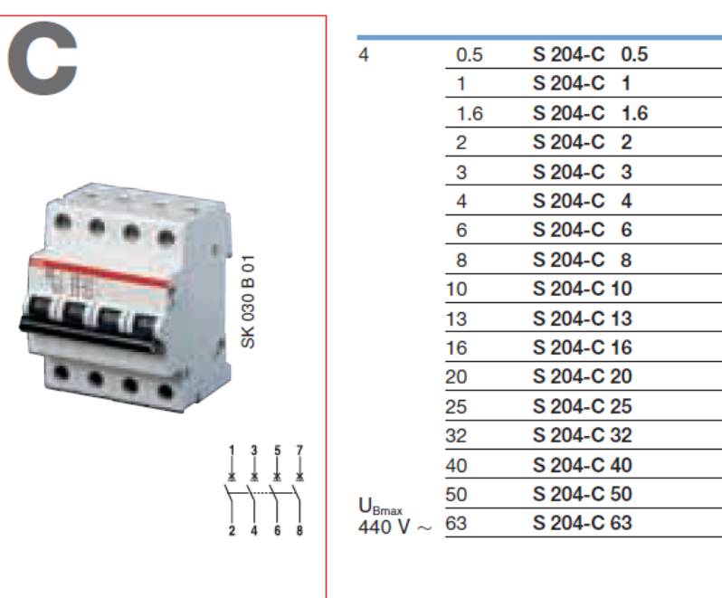
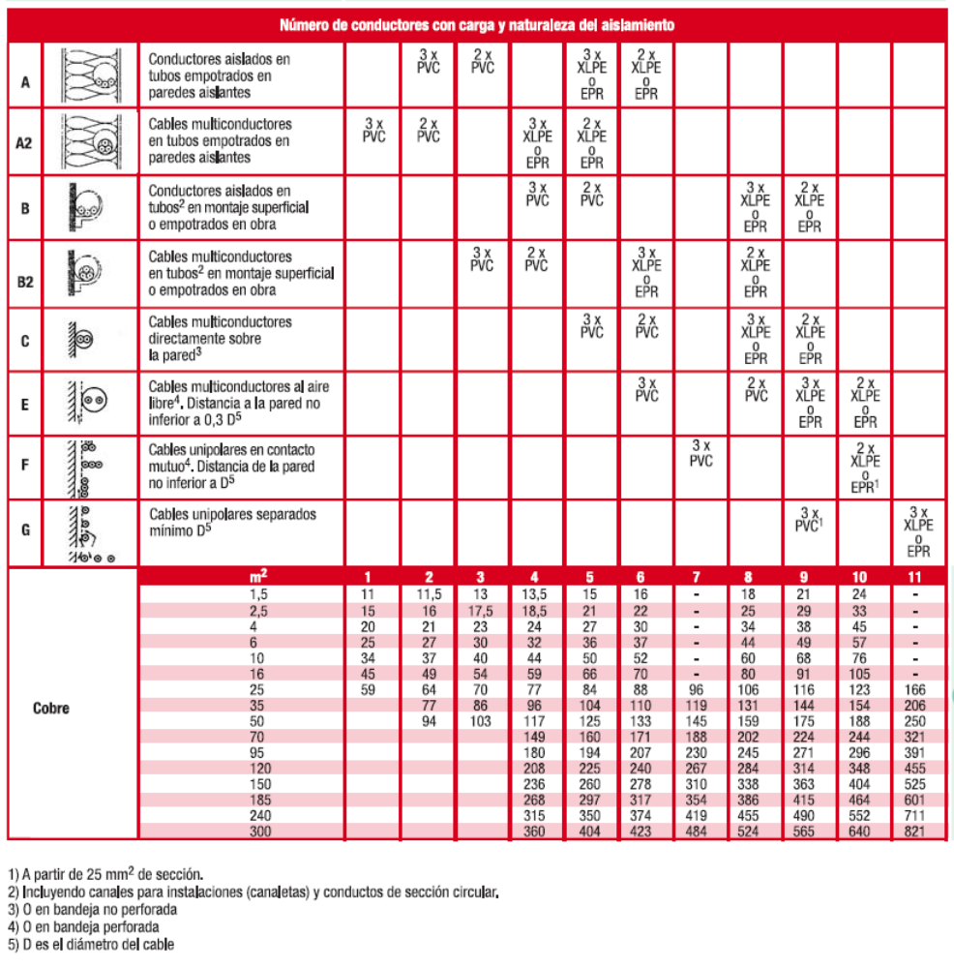
I_{max}=P/(V· cosϕ ·√3) = 10000 w /400 V · 1· ·√3 = 14.45 A
Criterio de la intensidad máxima permisible
Mirando en la tabla vemos que el tipo de instalación es B2 y al ser trifásico con XLPE tendremos que buscar en la horizontal de la tabla y buscar: 3x XLPE y determinamos que los datos están en la columna 6, mirando los valores de las corrientes vemos que hay que tomar 16 A valor que es el inmediatamente superior a 14.45 A, y la sección correspondiente es 1.5 mm²
Criterio de la caída de tensión máxima permisible
Según la ITC 19, la máxima caída de tensión será menor o igual que 5%. Por lo tanto e= 400 * 5% =20 V, y entonces:
S= L·I·√3/(γ·e) = 60m·14.45 A·√3/(56 m/(Ω mm² ) · 20 V) ≈ 1’33 mm²
Por lo tanto, el valor que debemos tomar para la sección es 1’5 mm²

La PIA seleccionada será la S204-C16 vemos que para esta corriente la sección está justo al límite por lo que lo más adecuado es usar la sección es 2’5 mm²

A | 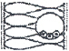 | Conductores aislados en tubos empotrados en paredes aislantes |  | 3x PVC | 2x PVC |  | 3x XLPE o EPR | 2x XLPE o EPR
A2 | 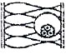 | Cables multiconductores en tubos²⁾ empotrados en paredes aislantes. | 3x PVC | 2x PVC |  | 3x XLPE o EPR | 2x XLPE o EPR
B |  | Conductores aislados en tubos en montaje superficial o empotrados en obra. |  |  |  | 3x PVC | 2x PVC |  |  | 3x XLPE o EPR | 2x XLPE o EPR
B2 |  | Cables multiconductores en tubos²⁾ en montaje superficial y empotrados en obra. |  |  | 3x PVC | 2x PVC |  | 3x XLPE o EPR |  | 2x XLPE o EPR
C |  | Cables multiconductores directamente sobre la pared³⁾. |  |  |  |  | 3x PVC | 2x PVC |  | 3x XLPE o EPR | 2x XLPE o EPR
E |  | Cables multiconductores al aire libre⁴⁾. Distancia a la pared no inferior a 0,3 D⁵⁾. |  |  |  |  |  | 3x PVC |  | 2x PVC | 3x XLPE o EPR | 2x XLPE o EPR
F |  | Cables unipolares en contacto mutuo. Distancia a la pared no inferior a D⁵⁾. |  |  |  |  |  |  | 3x PVC |  |  | 3x XLPE o EPR¹⁾
G |  | Cables unipolares separados mínimo D⁵⁾. |  |  |  |  |  |  |  |  | 3x PVC¹⁾ |  | 3x XLPE o EPR
Cobre |  | mm² | 1 | 2 | 3 | 4 | 5 | 6 | 7 | 8 | 9 | 10 | 11
 |  | 1,5  2,5  4  6  10  16  25  35  50  70  95  120  150  185  240  300 | 11  15  20  25  34  45  59 | 11,5  16  21  27  37  49  64  77  94 | 13  17,5  23  30  40  54  70  86  103 | 13,5  18,5  24  32  44  59  77  96  117  149  180  208  236  268  315  360 | 15  21  27  36  50  66  84  104  125  160  194  225  260  297  350  404 | 16  22  30  37  52  70  88  110  133  171  207  240  278  317  374  423 | -  -  -  -  -  -  96  119  145  188  230  267  310  354  419  484 | 18  25  34  44  60  80  106  131  159  202  245  284  338  386  455  524 | 21  29  38  49  68  91  116  144  175  224  271  314  363  415  490  565 | 24  33  45  57  76  105  123  154  188  244  296  348  404  464  552  640 | -  -  -  -  -  -  166  205  250  321  391  455  525  601  711  821
- A partir de 25 mm² de sección.
- Incluyendo canales para instalaciones -canaletas- y conductos de sección no circular.
- O en bandeja no perforada.
- O en bandeja perforada.
- D es el diámetro del cable.

EXAMEN CIST DIURNO JUNIO 2017
2ª evaluación
Crear un fichero de Word (con vuestro nombre) que contenga las respuestas al ejercicio, enviármelo por correo a aorte.2000@gmail.com
Todas las preguntas son relativas al proyecto del mercado de Riveira.
En la selección del material insertar el hipervínculo a la página web del producto.
1.- Indica la referencia de alguno de los planos donde se ve la localización de los elementos de captación en el edificio. Pega una imagen.
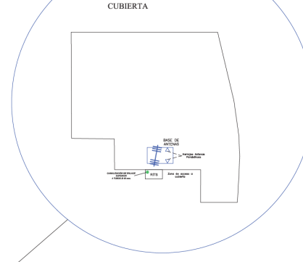
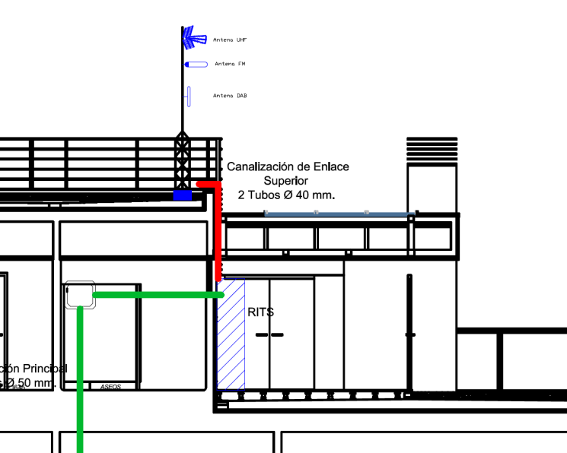
2.2.F y 2.2.G

2.- ¿Cuántas tomas de TV hay en la 2ª planta?¿Por qué, indica el punto de la normativa?
Nínguna,
Anexo I 3.5.2.ii) Cuando no esté definida la distribución de la planta en locales u oficinas, en el registro secundario que dé servicio a dicha planta, se colocará un elemento o elementos de distribución con capacidad para dar servicio, como mínimo, a un PAU por cada 100 m² o fracción.
3.-De acuerdo a las condiciones técnicas del proyecto qué características determinan la selección de la antena UHF, elige una válida de cualquier marca.
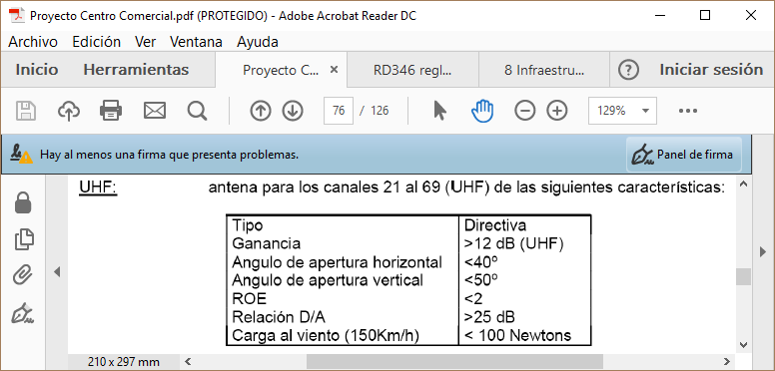

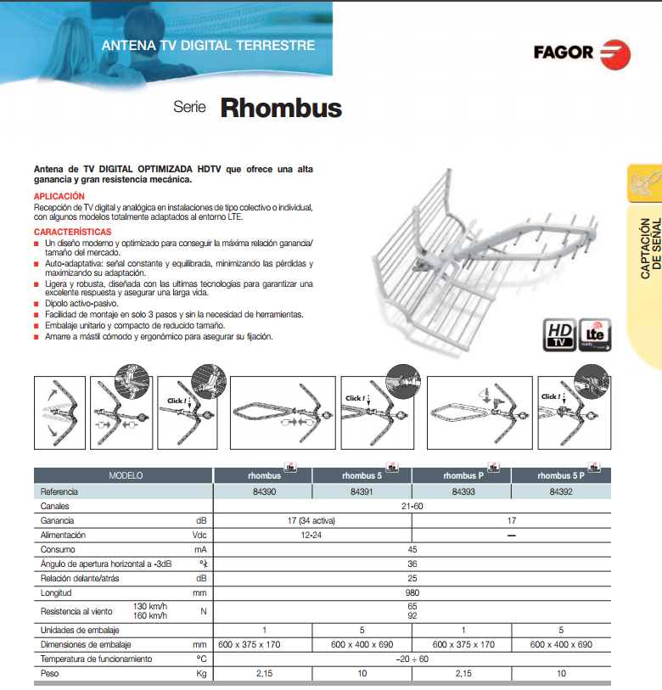
Las características fundamentales de la rhombus 84390:
Carga al Viento 92N <100 N
Ganancia 17 dB > 12 dB
Angulo apertura horizontal 36° <40°
Relación D/A 25dB > 25dB
4.- De acuerdo a las condiciones técnicas del proyecto selecciona el cable adecuado para el servicio de Radiodifusión Sonora y Televisión.
Cable coaxial SKY 6.8 CXT
http://www.televes.es/es/node/8629
5.- ¿De qué dimensiones es el registro de paso que está junto al local 4?
Indica también el punto de la normativa que determina sus dimensiones.
Se trata de un registro de tipo A por estar en la canalización secundaria de un tramo comunitario.
Anexo III 5.10
Dimensiones 36x36x12

6.- ¿Cuántos cables coaxiales de TV pasan por el registro de paso que está junto al local 4? Indica también el número de tubos y su diámetro, que entran o salen de este registro.
8 cables coaxiales, correspondientes a los locales 4, 5, 6 y 7
Entran 4 tubos de 40mm
Salen 4 tubos de 40mm y 3 de 25mm

7.-De acuerdo a las condiciones técnicas del proyecto selecciona un equipo de amplificación adecuado, de cualquier marca.
Televes MiniKom 3e/1s 562501
8.- De acuerdo a las condiciones técnicas del proyecto selecciona TODOS los derivadores necesarios, de cualquier marca.
Derivador 2S 27dB
Derivador 2S 23dB
Derivador 8S 20dB tiene 2dB más (22dB)
http://www.electronicabf.com/derivadores-fi-8s-5-2300-mhz/835-derivador-fi-8s-20db-udl-820-ikusi.html otra marca
Derivador 8S 18dB tiene 2dB menos (16dB)
Derivador 2S 12dB
9.- Relación de los números de los canales de TDT que se ven en Riveira.
22, 25, 27, 28, 30, 35, 38, 42 y 45
10.-¿Cuántos cables coaxiales de TV van desde el Registro Secundario hasta el registro de paso junto al local 10?
16 cables coaxiales, correspondientes a los locales 10,11,12,13,14,15,16 y 17
11.-En el registro de paso junto al local 10 hay distintos tipos de canalizaciones, cuales son las diferencias y ¿por qué?
Hay 4 tubos de 40mm que entran y salen del registro de paso que forman parte de la canalización secundaria tramo comunitario
Hay otros 4 tubos de 25mm que salen del registro de paso que forman parte de la canalización secundaria tramo acceso a la vivienda (local en este caso).
12.-¿En la red interior del local 10, por el tubo de 20mm de diámetro cuántos cables coaxiales de TV van en la instalación?
Uno, porque es el que corresponde a la única toma de TV

EXAMEN CIST DIURNO JUNIO 2017
3ª evaluación
1.- La figura muestra una instalación individual junto a las características de los componentes utilizados. Justifica la respuesta a las siguientes cuestiones:
a) Si la antena está orientada a un satélite que para la zona de instalación el PIRE es de 54 dBw, y la distancia al satélite son 38000Km, calcula el nivel de señal aproximado que se obtiene a la salida del LNB.
P_{R}[dBw]=PIRE[dBw] + G_{R}[dB] –L_{MEDIO}[dB] –FC[dB] =
54 [dBw] + 35.9 [dB] –206.1[dB] –2[dB]= -118.2 dBw ≈ 20.6 dBuV
S_{LNB}=S_{i} +G_{LNB} =20.6 + 60 = 80.6 dBuV
b) Justifica si es necesario usar un amplificador de FI en la instalación individual, comprobando si el nivel de señal en la toma de usuario cumple con la normativa de la ICT.
L_{CABLE}(20m)=0.28 dB x 20 = 5’6 dB
S_{oTOMA}=S_{LNB} - L_{CABLE}(20m) – L_{TOMA} = 80.6-5.6 -4 = 71 dBuV
No es necesario usar amplificación ya que el nivel en la toma está entre 47 y 77 dBuV
c) Calcula la C/N en la toma de usuario.
Aunque no es del todo correcto (recordar que siempre nos quedará Friis) a la salida del LNB, como tiene una figura de ruido F_{LNB}=0.3dB, tendremos a la salida:
C_{s}/N_{e}=20.6dBuV -6 dBuV - 0.3 dB=14.3 dBuV
Como NO tenemos ningún otro elemento activo (amplificador) en la toma los niveles de C/N serán los mismos.
d) Dibuja un croquis de la modificación en la instalación si el cliente también quiere ver la TDT.
Unas posibles soluciones son las de las figuras
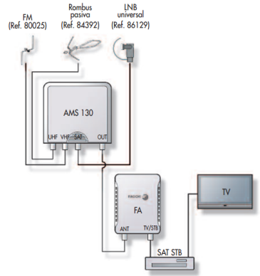
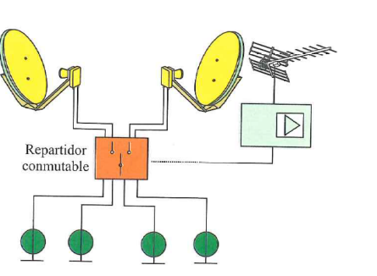

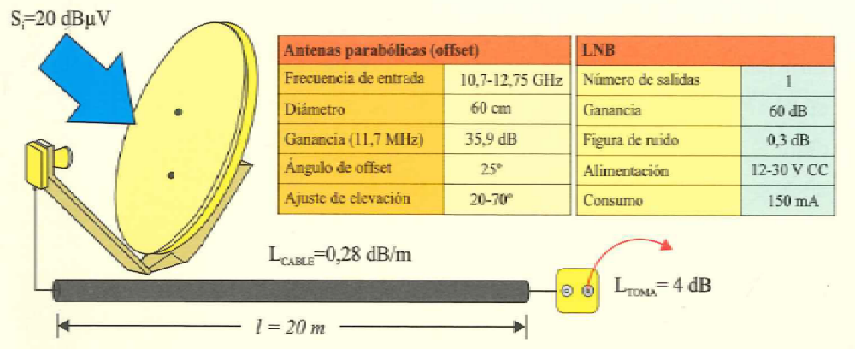

2.- La figura es un fragmento de un plano de un proyecto correspondiente a un servicio de telecomunicaciones. Identifica el servicio, si en el tramo que se ve en la figura van 20 acometidas canalizadas mediante tubos, cuantos tubos y de que sección nos hacen falta.
Es un fragmento de la red de Distribución/dispersión de Cable Coaxial, correspondiente a la Banda ancha, para unos locales.
Se trata de la canalización principal por lo que según anexo III 5.7.1 son 2 tubos para cables coaxial de 50mm de diámetro exterior.
Según el libro, los tubos de 50mm tienen 45 mm de diámetro interior. Si se usa cable coaxial RG11, como en el caso del proyecto CC Riveira, los cables tienen 10.3 mm de diámetro, por lo que como no se debe superar el 50% de la superficie de la sección transversal útil del tubo, tendremos π·452/4=1590 mm2 por otro lado π·10.3²/4=83.3mm², por lo tanto:
1590 x 50% / 83.3 = 19.08 cables que podrían entrar en la canalización, pero tendríamos que meter los 20 cables por los dos tubos que disponemos.

